

Creación direfctorio ftp

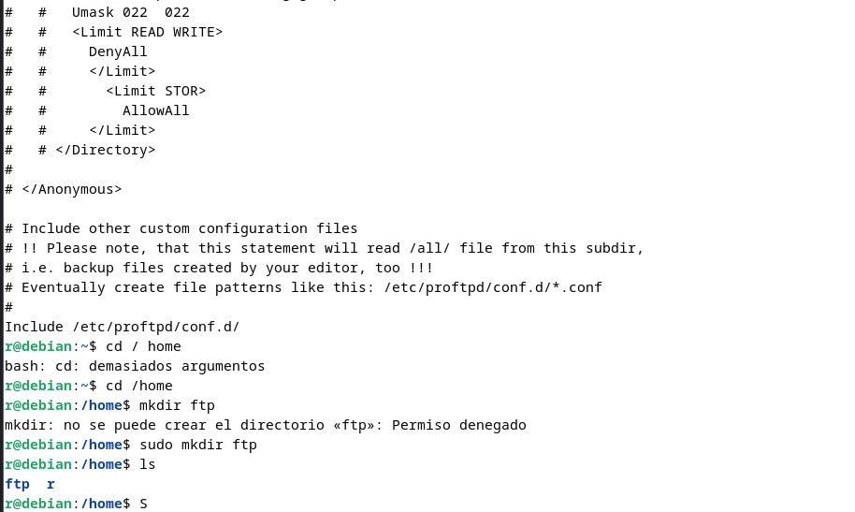

Configurar modo anonimo:

Le deamos permisos a todos para leer escribir y ejecutar salgo el usuario

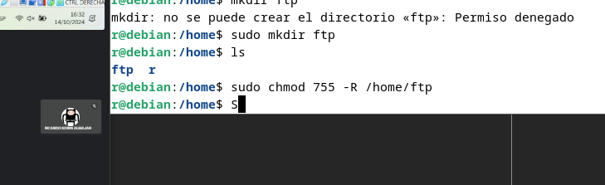

Configuramos el modod anonimo

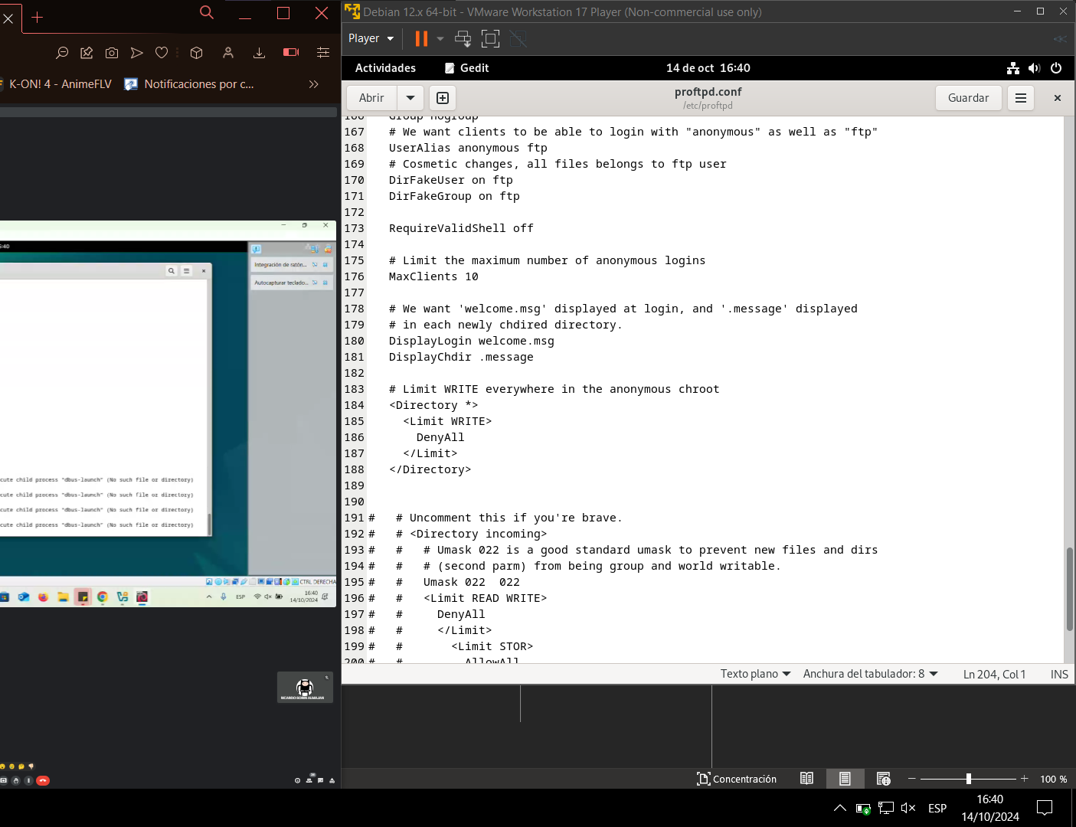

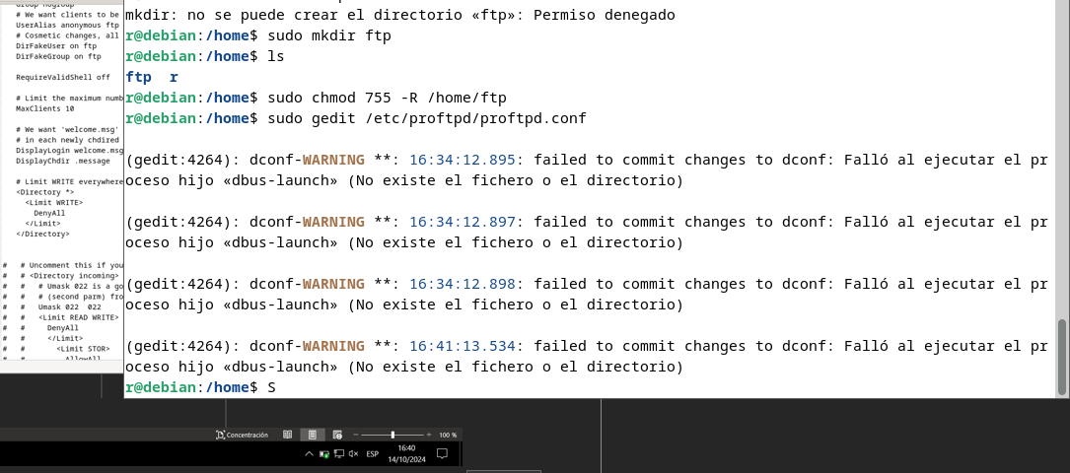

Hemos creado un fichero con touch que debería de salir en el servidor

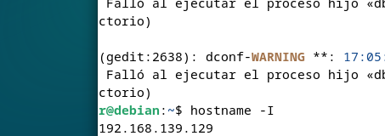

Obtenemos la ip para la conexión al ftp , depues con filezilla nos conectamos usando el servidor ip con el nombre de usuario ftp y el puerto 21

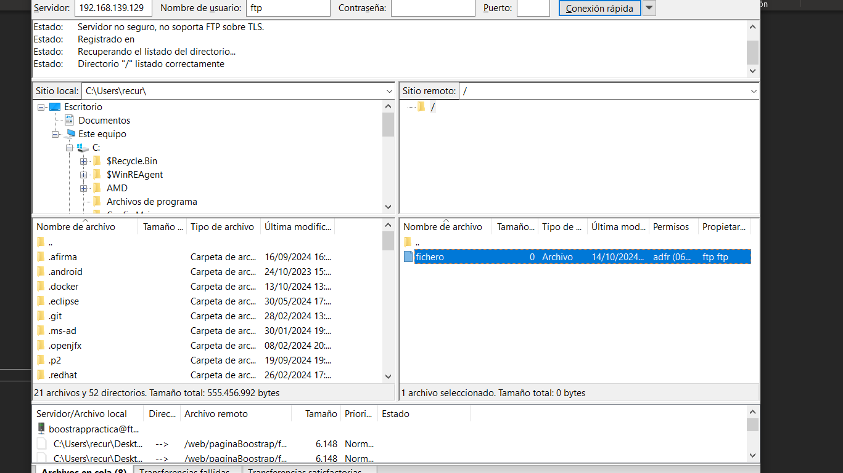

Una vez descomentado el paratado de anonimo para restabñlecer el estado anterior cremos una falsa consola para atribuirla a los usaurios

Añadimos la consola a mano

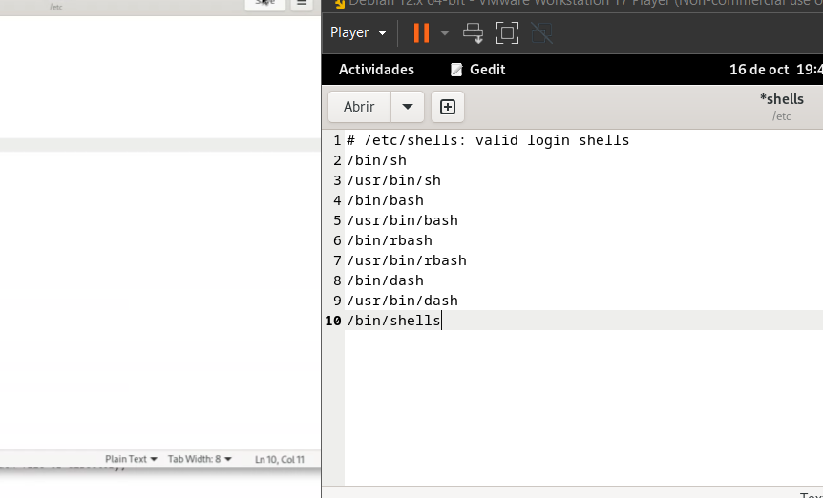

Este comando no funciona:

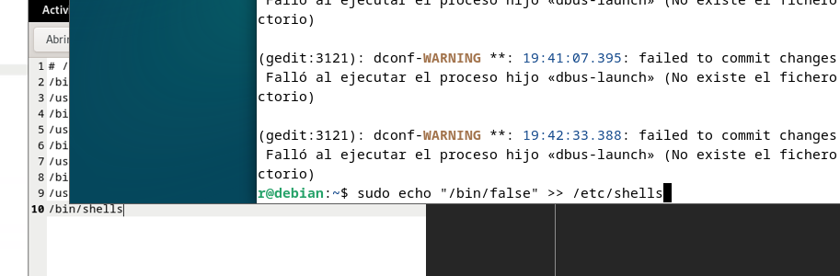

Creamos el usuario con dicha consola:

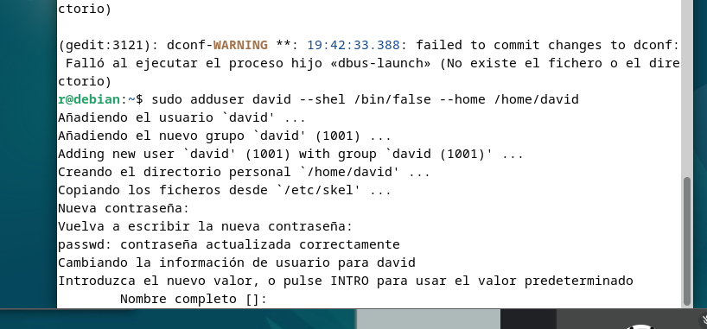

Creamos grup ftp

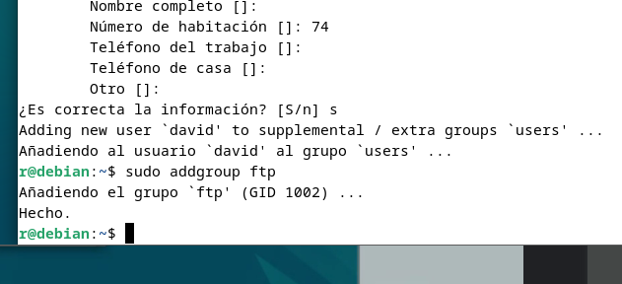

Añadimos a nuestro usuario al grupo

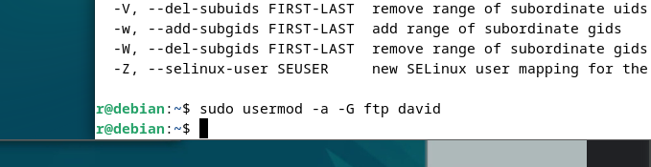

Afecta a todod el servidor haciendo que todo usuario tenga una consola valrida (paso anterior) +1 paso de seguridad, no esta permitido la conexión del usuario root al servidor y además se establece que el directorio por defecto es home.

Limitamos login.

Estar en el grupo ftp y además poseer una consola valida.

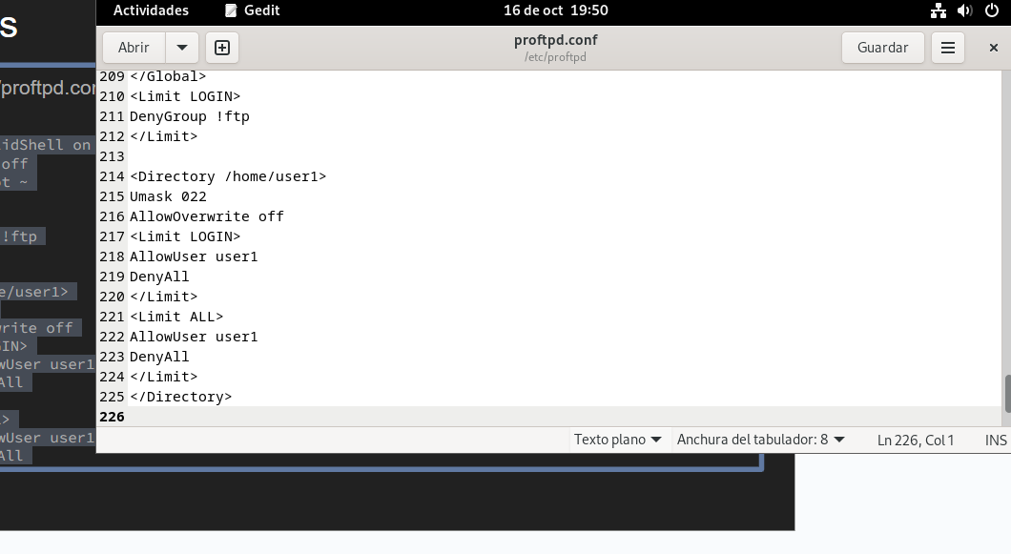

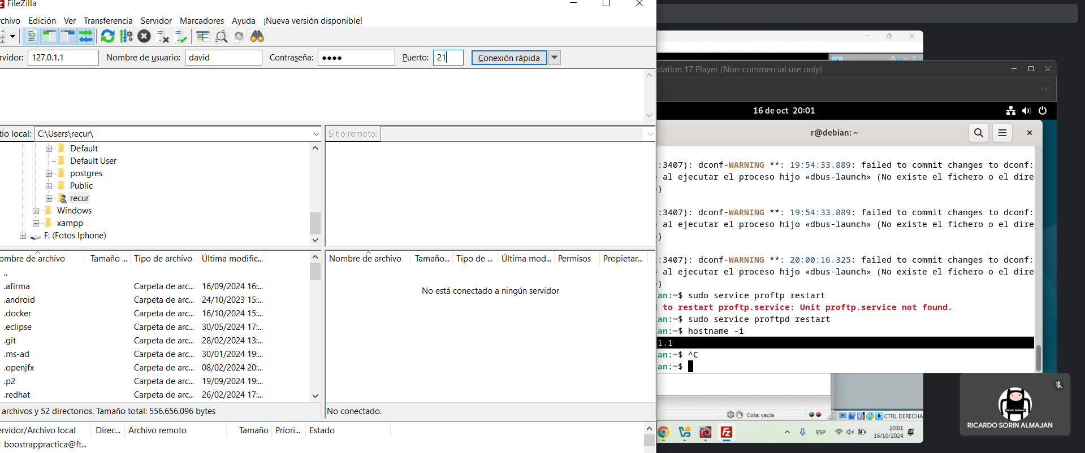

Restabecemos el servidor y nos conectamos

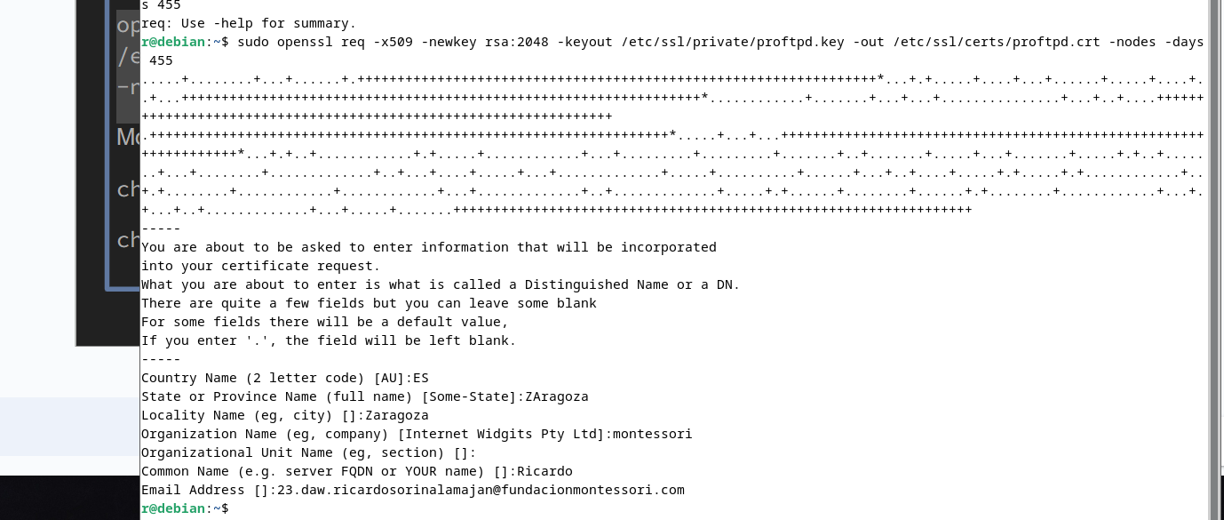

Creamos un certificado

